Månadsplan juni 2024 - Bryne SFO
-– | Måndag | Tysdag | Onsdag | Torsdag | Fredag
Veke 23  2.- 6. juni |  | 1. trinn: Forming fugl  2.trinn: Sykler og leik  3,4.trinn: speledag  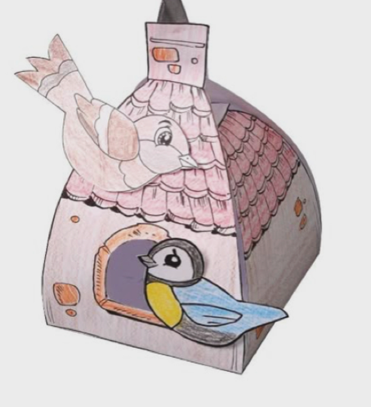 | 1. trinn Skattejakt  2.trinn: Gym  3,4.trinn: Bånn gass   | 1. trinn: Gym  2.trinn:  3,4.trinn: Sykkel og leik   | 1.trinn: Film  3,4.trinn: Matjungel  
Veke 24  9.-13.juni |  | 1. trinn: Forming basseng  2.trinn: Sykler og leik  3,4.trinn: speledag  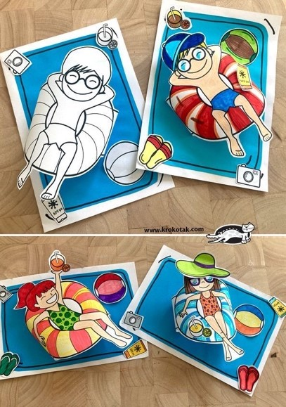 | 1. trinn Sykkel og leik  2.trinn: Gym  3,4.trinn: Bånn gass   | 1. trinn: Gym  2.trinn:  3,4.trinn:   | 1. trinn. Lage slim  2.trinn: Felles leik  3,4.trinn: Matjungel  
Veke 25  16.-20. juni | Mat ute   | 1. trinn: Forming is  2.trinn: Sykler og leik  3,4.trinn: speledag   | 1. trinn Papirfly  2.trinn: Gym  3,4.trinn: Bånn gass   | 1. trinn: Gym  2.trinn:  3,4.trinn: | Felles 
Veke 26  23.-27. juni |  | 
Veke 27  30.juni | Heil SFO dag. | God ferie ses i august. | 
Telefonnr.:
SFO avd 1: 4823673 avd 2: 90703961 Kontor :51776420 mail: mona.flaaten.bjaanes@time.kommune.no

